8. Понятие. Суждение. Умозаключение. 6 кл

Понятие как форма мышления
Законы мира, сущность предметов и явлений, общее в них мы познаем с помощью мышления. Человек мыслит понятиями, поэтому говорят, что понятие — это форма мышления человека, в которой отражаются существенные свойства объекта или некоторого множества однородных объектов. Существенные свойства являются главными отличительными свойствами для объекта в конкретной ситуации, они помогают отличить один объект от другого.
Каждый из объектов можно описать с помощью признаков. Признаками являются свойства (зеленый, круглый, сочный, горький…), отношения (меньше, длиннее, легче, громче…), действия (едет, стоит …).
Рассмотрим пример. Предположим, что наша задача — найти березу среди других деревьев. В этой ситуации высота, возраст и место расположения березы будут несущественными признаками, по которым мы отличаем березу, например, от дуба. Здесь существенными признаками будут цвет и форма ствола, цвет и форма листьев. Но если нужно найти конкретную берёзу среди других берёз, высота, возраст и место расположения станут существенны.
Понятие «компьютер» отражает в себе существенные признаки всех существующих компьютеров как универсальных электронных устройств для хранения, обработки и передачи данных.
Понятие об объекте в нашем сознании можно выразить вслух или письменно, словом или устойчивым словосочетанием. Например: «мальчик», «мороз», «информация», «персональный компьютер», «двоичное кодирование», «рабочая тетрадь».
Существуют слова-омонимы, имеющие различные значения, выражающие разные понятия, но одинаково звучащие. Так слово «лист» имеет следующие значения: лист бумаги, лист растения.
Слова-синонимы выражают одно и то же понятие (имеют одинаковые значения), но звучат различно. Так, слова «масса», «уйма», «бездна», «тьма», «пропасть» являются синонимами для понятия «множество» (в смысле «много»).
Если это слово или словосочетание обозначает объект из мира науки, искусства, техники, то такое слово или словосочетание называют термином. К терминам науки информатики относятся, например: «объект», «модель», «информация», «информационный процесс», «виртуальная реальность», «принтер», «компьютерная мышь», «внешняя память компьютера» и другие.

Как образуются понятия
Почти все окружающие нас объекты состоят из отдельных частей.
Анализ — мысленное разделение объекта на составные части или выделение признаков объекта.
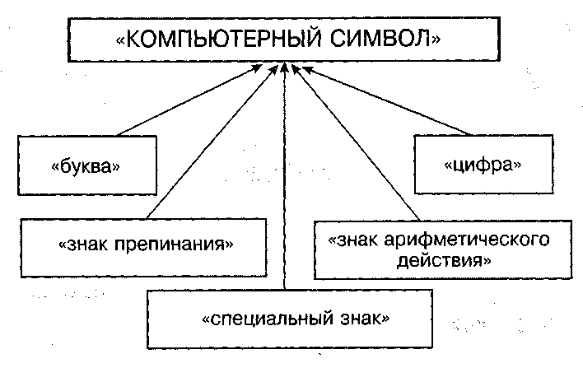
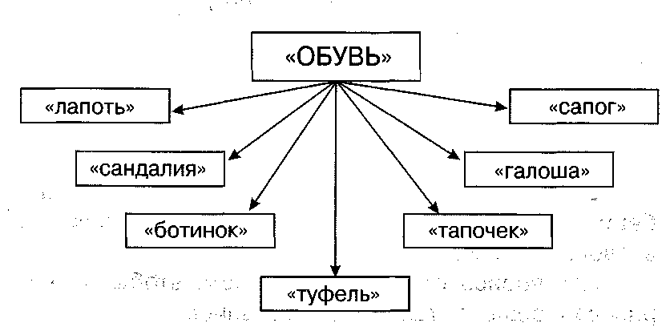
Например, нужно выполнить такое задание: перечислить виды обуви. Каждый знает, что это сандалии, ботинки, туфли, тапочки, сапоги и так далее. Изобразим это на схеме. «Обувь» — это обобщающее, родовое понятие, оно включает в себя другие понятия: «лапоть», «сандалия», «ботинок», «туфель», «тапочек», «галоша», «сапог». «Лапоть», «тапочек», «сапог» и так далее — это видовые понятия. Поэтому говорят, что сапоги, тапочки, галоши, сандалии, туфли, ботинки — это виды обуви.
Синтез — мысленное соединение в единое целое частей объекта или его признаков, полученных в процессе анализа. Так, ребенок, «разбирающий» игрушку, проводит своеобразный анализ (ему интересно, как устроена игрушка); ребенок, собирающий игрушку из ее частей, проводит своеобразный синтез.
Рассмотрим пример и схему.
«Буква», «цифра», «знак препинания» и другие — это видовые понятия, которые входят в родовое понятие «компьютерный символ» и находятся с ним в отношении «вид -> род».
Так, ребёнок, «разбирающий» игрушку, проводит своеобразный анализ (ему интересно, как устроена игрушка); ребёнок, собирающий игрушку из её частей, проводит своеобразный синтез.
«Все познается в сравнении», — гласит народная мудрость. Сравнение — мысленное установление сходства или различия объектов по существенным или несущественным признакам.
Абстрагирование — мысленное выделение одних признаков объекта и отвлечение от других. Чаще всего мы выделяем существенные признаки и отвлекаемся от несущественных.
Обобщение — мысленное объединение однородных объектов. Совокупность объектов, выделенных по какому-либо признаку, называют классом. Примеры: класс носителей информации, класс устройств ввода информации, класс растений и пр.
Анализ, синтез, сравнение, абстрагирование и обобщение являются основными логическими приемами формирования понятий.
Для выделения отдельных признаков требуется произвести анализ, то есть мысленно расчленить предмет на его составные части, отдельные признаки, а затем осуществить обратную операцию — синтез частей предмета, отдельных его признаков в единое целое. Для выделения существенных признаков требуется отвлечься (абстрагироваться) от несущественных признаков. Этому способствует сравнение или сопоставление предметов. Понятие формируется на основе обобщения существенных признаков (свойств, отношений), присущих классу однородных объектов.

Определение понятия
Определение понятия — это перечисление всех существенных признаков объекта (класса однородных объектов) в связном предложении.
Каждый из признаков, входящих в определение, должен быть необходим, а все вместе — достаточны для установления данного понятия. Это означает, что в определении должно раскрываться основное содержание понятия, в нём не должно быть лишних слов, но не должно быть и недосказанностей.
Некоторые первоначальные понятия не определяются. Такие понятия есть в каждой науке. Так, в математике это понятия «точка» и «множество», в информатике — «информация».
Очень часто определение строится через ближайший род и видовое отличие:
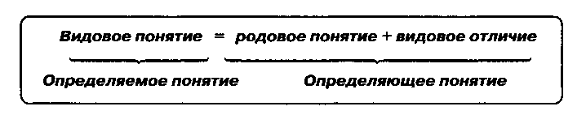
Например, в определении «Пользователь — это человек, применяющий компьютер для получения информации или решения задачи», понятие «пользователь» — видовое, понятие «человек» — родовое, «применяющий компьютер для получения информации или решения задачи» — видовое отличие.

Содержание и объём понятия.
Понятие характеризуется объёмом и содержанием.
Содержание понятия – это все существенные признаки объекта или класса объектов, отраженные в понятии.
Например, содержание понятия «квадрат» составляют два существенных признака: «быть прямоугольником» и «иметь равные стороны».
Объем понятия — множество объектов, каждому из которых присущи признаки, составляющие содержание понятия. Множество может, в частности, состоять из трех, двух, одного объекта или быть пустым (например, множество отличников в классе).
Множество может быть конечным (например, множество цифр или множество букв русского алфавита). Множество может быть бесконечным (например, множество натуральных чисел).
Рассмотрим пример. Источник информации — это такой объект реальной действительности, который дает возможность получить информацию о чем-либо. В объем понятия «источник информации» входят: все книги, все газеты и журналы, все передачи и доклады, все люди, которые что-то знают и могут рассказать, и многое другое.
Выделяют единичные и общие понятия. За единичным понятием скрывается конкретный объект, тот самый, о котором идет речь. Примеры единичных понятий: «мой письменный стол», «дедушкины очки», «наша школьная доска», «папин компьютер».
За общим понятием скрывается множество однородных объектов, которое иначе называют классом объектов. Например, понятие «компьютер» включает в себя все компьютеры: старые и новые, домашние и школьные и так далее.
К общим понятиям информатики относятся такие понятия, как «объект», «источник информации», «приемник информации», «канал связи», «знак», «исполнитель», «команда» и пр.

Суждение как форма мышления
В мышлении понятия не выступают разрозненно, они определенным образом связываются между собой. Человек высказывает своё мнение о понятии посредством высказываний или суждений. Суждение является формой связи понятий друг с другом.
Суждение — это форма мышления, в которой что-либо утверждается или отрицается об объектах, признаках или отношениях объектов. Суждение может быть истинным или ложным. Истина — это то, что соответствует действительности. Ложь — то, что действительности не соответствует.
Суждения являются повествовательными предложениями.
Примеры суждений:
- Москва больше Санкт-Петербурга.
- Все мальчики любят играть в футбол.
- Некоторые ученики поют в школьном хоре.
- Маша Радугина — лучшая ученица 6 класса.
Предложения «Ура!», «Это красиво?» не являются суждениями, так как они не повествовательные предложения и о них невозможно сказать истинные они или нет. Вот еще примеры предложений, которые не являются суждениями:
«Сегодня отличная погода.», «Зима – хорошее время года.», «Яблоко вкуснее черешни.», «На улице тепло».
Слова «отличная», «хорошее», «вкуснее», «тепло» в этих предложениях выражают личные ощущения человека и поэтому судить об истинности или ложности этих высказываний нельзя.
Не является суждением | Является суждением
Первоклассник. | Петя – ученик первого класса.
Мишина мама. | Машина мама сейчас дома.
Две собаки. | Во дворе бегают две собаки.
Небо голубое. | Сейчас небо голубое.
Суждения бывают простыми и сложными. Приведенные примеры суждений были простыми. Сложные суждения строятся из простых путем соединения их логическими связками (союзами) «и», «или», «не», «если…то», «неверно, что ...», «тогда и только тогда, когда» и другими. Например:
- «учитель диктует и дети записывают»,
- «дети пишут диктант или читают текст»,
- «если дети читают текст, то они не пишут диктант»,
- «учитель ставит пять тогда и только тогда, когда в диктанте нет ошибок»,
- «буква — это знак, и цифра — знак, и точка — знак»,
- «Он приедет или во вторник, или в среду, или четверг, или пятницу, или в субботу».
Сложное суждение может состоять из двух и более простых суждений. Истинно или ложно сложное высказывание определяется по истинности его составных частей с учетом логической связки.

Выделяют четыре вида простых суждений.
1. Общеутвердительные суждения.
Примеры: «Все квадраты — прямоугольники»; «Все дороги ведут в Рим».
2. Общеотрицательные суждения.
Примеры: «Ни один арифмометр не является компьютером»; «Ни один треугольник не является квадратом».
3. Частноутвердительные суждения.
Примеры: «Некоторые школьники — спортсмены»; «Некоторые мониторы — жидкокристаллические».
4. Частноотрицательные суждения.
Примеры: «Некоторые компьютеры не являются современными»; «Некоторые компьютерные программы не являются источниками информации».
Часто применяются и такие слова-связки, как: «для того чтобы ..., необходимо ...», «для того чтобы ..., достаточно ...», «для того чтобы ..., необходимо и достаточно ...» и пр.
Если некоторое событие не может иметь место без определенного условия, то это условие является необходимым.
Пример: «Для того чтобы выводить созданные на компьютере документы на бумагу, необходим принтер».
Если некоторое событие обязательно имеет место при определенном условии, то это условие является достаточным.
Пример: «Для того чтобы число делилось на 5, достаточно, чтобы оно оканчивалось нулем».
Если без определенного условия не может быть некоторого события, а из наличия этого условия следует данное событие, то условие является необходимым и достаточным.
Пример: «Для того чтобы число делилось на 10, необходимо и достаточно, чтобы оно оканчивалось нулем».


Умозаключение как форма мышления
Умозаключение — форма мышления, посредством которой из одного или нескольких суждений, называемых посылками, мы по определенным правилам вывода получаем суждение-заключение, следствие.
Существует очень много правил построения умозаключений (рассуждений). Рассмотрим два из них.
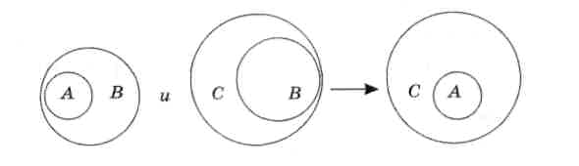
1. Если все А являются В, а все В являются С, то все А являются С.
Пример: «Если все воробьи — птицы, а все птицы — животные, то все воробьи являются животными».

2. Если ни одно А не является В, а все С являются А, то ни одно С не является В.
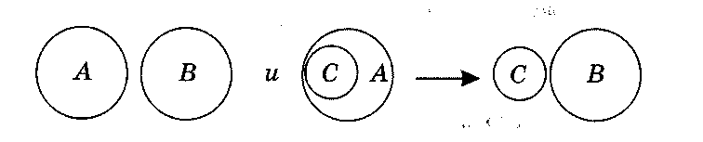
Пример: «Если ни у одного четного числа десятичная запись не заканчивается цифрой 5 и все числа, делящиеся на 4, четны, то ни у одного числа, делящегося на 4, десятичная запись не заканчивается цифрой 5».

Контрольные вопросы:
- Что такое понятие?
- Какие свойства считаются существенными?
- Приведите примеры слов-синонимов.
- Приведите примеры слов-омонимов.
- Что такое термин? Приведите 2 собственных примера.
- Что такое анализ?
- Что такое синтез?
- Что такое сравнение?
- Что такое абстрагирование?
- Что такое обобщение?
- В чем заключается содержание понятия?
- В чем заключается объём понятия?
- Что такое суждение?
- Что такое истина? Что такое ложь?
- Какие виды простых суждений вы знаете? Приведите по 1 собственному примеру на каждый вид.
- Что такое умозаключение? Приведите по 1 собственному примеру на каждое правило построения умозаключения.

